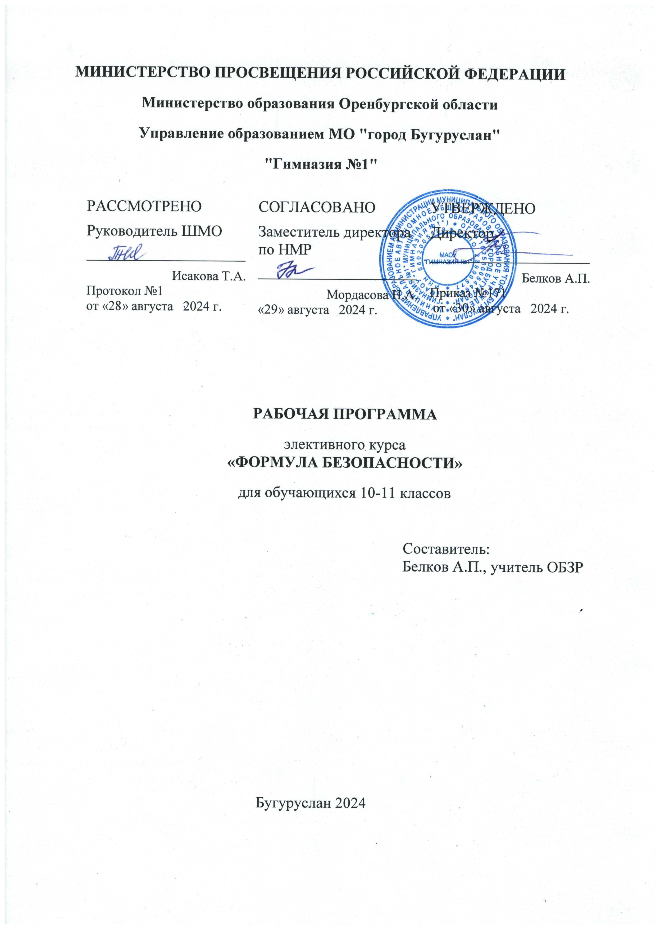

Пояснительная записка
Направленность программы.
Рабочая программа элективного курса «Формула безопасности» предназначена для обучающихся 10 класса.
В процессе разработки программы главным ориентиром стала цель гармоничного единства личностного, познавательного, коммуникативного и социального развития учащихся, воспитание у них интереса к активному познанию методов обеспечения личной безопасности; ответственного отношения к сохранению окружающей среды как основы в обеспечении безопасности жизнедеятельности личности и общества; приёмам оказания первой медицинской помощи при неотложных состояниях; понятие о государственной системе защиты населения от опасных и чрезвычайных ситуаций.
Данный курс может оказать большую помощь обучающимся в будущей трудовой деятельности, а также желающим связать свою жизнь с системой МЧС РФ (пожарные, спасатели). В основу программы «Формула безопасности» заложена идея воспитания обучающихся, формирования чувства сопричастности к аварийно-спасательным работам в случае возникновения ЧС природного, техногенного и социального характера.
Отличительной чертой данного курса является его ярко выраженный прикладной характер. Его усвоение обучающимися возможно только через постоянный тренинг. Целью любого занятия – не только и не столько сообщить соответствующий объем знаний, сколько выработать достаточно твердые умения и навыки поведения в экстремальных ситуациях.
Программа элективного курса рассчитана на 35 учебных часов (в неделю проводится 1 час). В процессе изучения данного курса, учащиеся имеют возможность расширить свои знания и приобрести практические навыки при попадании в условия экстремальных ситуаций.
Программа работы объединения «Формула безопасности» является логическим продолжением программы курса «ОБЗР» для учащихся общеобразовательных учреждений.
По форме занятия могут быть групповыми, массовыми и индивидуальными.
Основными целями изучения элективного курса «Формула безопасности» являются:
- формирование у учащихся научных представлений о принципах и путях снижения фактора риска в деятельности человека и общества;
- выработку умений предвидеть опасные и чрезвычайные ситуации и адекватно противодействовать им;
- формирование у учащихся модели безопасного поведения в условиях повседневной жизни и в различных опасных и чрезвычайных ситуациях, а также развитие способностей оценивать опасные ситуации, принимать решение и действовать безопасно с учетом своих возможностей.
Основные задачи элективного курса:
- сформировать у учащихся знаний о безопасном поведении человека в опасных и чрезвычайных ситуациях;
- сформировать навыки оказания самопомощи и первой необходимой помощи пострадавшим в различных жизненных ситуациях;
- распознавать и анализировать особенности жизнедеятельности человека при его автономном пребывании в различных природных условиях.
Личностные, метапредметные и предметные результаты освоения элективного курса
Личностные результаты:
- усвоение правил индивидуального и коллективного безопасного поведения в чрезвычайных ситуациях, угрожающих жизни и здоровью людей, правил поведения в условиях автономного существования;
- формирование ответственного отношения к учению, готовности и способности, учащихся к саморазвитию и самообразованию на основе мотивации к учению и познанию, осознанному выбору и построению дальнейшей индивидуальной траектории образования на базе ориентировки в мире профессий и профессиональных предпочтений с учетом устойчивых познавательных интересов;
- формирование целостного мировоззрения, соответствующего современному уровню развития науки и общественной практике, учитывающего социальное, культурное, языковое, духовное многообразие современного мира;
- формирование готовности и способности вести диалог с другими людьми и достигать в нем взаимопонимания;
- формирование коммуникативной компетентности в общении и сотрудничестве со сверстниками в процессе образовательной, учебно-исследовательской, творческой и других видов деятельности;
Метапредметные результаты:
- умение самостоятельно определять цели своего учения, ставить и формулировать для себя новые задачи в учебе и познавательной деятельности, развивать мотивы и интересы своей познавательной деятельности;
- умение самостоятельно планировать пути достижения целей защищенности, в том числе альтернативные, осознанно выбирать наиболее эффективные способы решения учебных и познавательных задач;
- умение создавать, применять и преобразовывать знаки и символы, модели и схемы для решения учебных и познавательных задач;
- умение организовывать учебное сотрудничество и совместную деятельность с учителем и сверстниками; работать индивидуально и в группе: находить общее решение и разрешать конфликты на основе согласования позиций и учета интересов;
- освоение приемов действий в условиях автономного существования;
- освоение приемов действий при оказании первой помощи пострадавшим.
Предметные результаты:
1. В познавательной сфере:
- давать определения изученных понятий;
- структурировать изученный материал и дополнительную информацию, полученную из других источников.
2. В ценностно-ориентационной сфере:
- умения предвидеть возникновение опасных ситуаций по характерным признакам их появления;
- умения применять полученные теоретические знания на практике - принимать обоснованные решения и вырабатывать план действий в конкретной опасной ситуации с учетом реально складывающейся обстановки и индивидуальных возможностей;
- умения анализировать явления и события природного, техногенного и социального характера, выявлять причины их возникновения и возможные последствия, проектировать модели личного безопасного поведения.
3. В коммуникативной сфере:
- умения информировать о результатах своих наблюдений, участвовать в дискуссии, отстаивать свою точку зрения, находить компромиссное решение в различных ситуациях.
4. В эстетической сфере:
- умение оценивать с эстетической (художественной) точки зрения красоту окружающего мира; умение сохранять его.
5. В трудовой сфере:
- знания устройства и принципов действия бытовых приборов и других технических средств, используемых в повседневной жизни; локализация возможных опасных ситуаций, связанных с нарушением работы технических средств и правил их эксплуатации;
- умения оказывать первую медицинскую помощь.
6. В сфере физической культуры:
- развитие необходимых физических качеств: выносливости, силы, ловкости, гибкости, скоростных качеств, достаточных для того, чтобы выдерживать необходимые умственные и физические нагрузки;
- умение ориентироваться на местности;
- умение оказывать первую медицинскую помощь при повреждениях в условиях автономного существования в природе.
Планируемые результаты изучения элективного курса
Выпускник научится:
- выживать в различных климатических и природных условиях;
- работать с компасом и картой, ориентироваться на местности в любое время суток и любых погодных условиях;
- безопасному поведению при выполнении аварийно- спасательных работ;
- ориентироваться в законодательной базе по аварийно-спасательному делу;
- характеризовать аварии, катастрофы и стихийные бедствия Смоленской области, их поражающие факторы и последствия;
- способам поиска, извлечения и транспортировки, пострадавших в различных условиях;
- основам передвижения по различной местности;
- характеризовать различные повреждения и травмы;
- анализировать возможные последствия неотложных состояний в ситуациях, если не будет своевременно оказана первая помощь;
- характеризовать предназначение первой помощи пострадавшим;
- классифицировать средства, используемые при оказании первой помощи;
- определять последовательность оказания первой помощи и различать ее средства в конкретных ситуациях.
Выпускник получит возможность научиться:
- использовать приобретенные знания для грамотного поведения в окружающей среде;
- принимать решения и грамотно действовать, обеспечивая личную безопасность при возникновении чрезвычайных ситуаций;
- предвидеть возникновение наиболее часто встречающихся опасных ситуаций по их характерным признакам;
- использовать знания по оказанию само – и взаимопомощи при наиболее часто встречающихся повреждениях, травмах и заболеваниях;
- осознавать значение теоретических знаний для практической деятельности человека.
Общая характеристика учебного процесса:
Формы организации учебных занятий.
Традиционные:
- Вводное занятие
- Лекция
- Беседа
- Занятие с использованием ТСО
- Практикум
- Экскурсия
Нетрадиционные:
- Конференция
- Интегрированное
- Соревнование
- Диспут
- Зачёт
Для реализации программы необходимы следующие объекты и средства материально-технического обеспечения:
- настенные классные и магнитные доски для вывешивания демонстрационного материала,
- учебно-наглядные и учебно-практические пособия (стенды и плакаты, видеофильмы и презентации по разделам курса ОБЖ, электронная библиотека по ОБЖ, индивидуальные средства защиты, средства для оказания первой медицинской помощи).
- экран для демонстрации презентаций и видеофрагментов,
- демонстрационное оборудование (компьютер, интерактивная доска)
А также экранно-звуковые пособия:
- мультимедийные образовательные ресурсы, интернет-ресурсы, аудиозаписи, видеофильмы, слайды, мультимедийные презентации.
Библиотечный фонд:
- энциклопедическая и справочная литература,
- научно-популярные книги, содержащие дополнительный познавательный материал развивающего характера по различным темам курса.
Интернет-ресурсы:
- универсальная энциклопедия «Кругосвет». Режим доступа: http://www.krugosvet.ru
- энциклопедия «Рубрикон». Режим доступа: http://www.rubricon.com
- издательский дом «Первое сентября». Режим доступа: http://www.1september.ru
- полезные ссылки для преподавателей ОБЖ - школа жизни ру. Режим доступа: https://sites.google.com/site/.../home/.../poleznye-ssylki-dla-prepodavatelej-obz-1
- презентации на тему «для учителя обж». Режим доступа: http://www.myshared.ru/theme/prezentatsiya-uchitelya-obj
Календарно-тематическое планирование элективного курса «Школа безопасности»
(1 час в неделю, всего 35 часов из них 9 часов практики)

№ п/п | Дата проведения | Раздел/Тема
Глава 1. Автономное выживание человека в природной среде (16 часов)

 |  | Вводное занятие (1 час)
1 |  | Виды автономии.
 |  | Раздел «Ориентирование» (3 часа)
2 |  | Способы ориентирования по природным признакам, по местным предметам, линейные ориентиры.
3 |  | Ориентирование по карте, по схеме и легенде, спортивные и топографические знаки.
4 |  | Определение расстояния до объекта, высоты объекта, определение азимута по компасу и без него.
 |  | Раздел «Акклиматизация» (2 часа)
5 |  | Виды акклиматизации, общие понятия.
6 |  | Акклиматизация в горной местности, на «севере», на «юге».
 |  | Раздел «Обеспечение жизнедеятельности человека в природной среде при автономном существовании.» (6 часа)
7 |  | Поиск воды и пищи. Обеззараживание.
8 |  | Добыча огня и топлива.
9 |  | Типы костров.
10 |  | Сооружение временного жилища.
11 |  | Встреча с дикими животными.
12 |  | Подача сигналов бедствия.
 |  | Раздел «Добровольная автономия» (4 часа)
13 |  | Виды туристических путешествий и спортивных маршрутов.
14 |  | Подготовка имущества к маршрутам 3-4 категории сложности.
15 |  | Укладка рюкзака (практическая работа).
16 |  | Работа с документацией при заявке в МКК туристической группы.
Глава 2. «Поисково-спасательные работы в природной среде»

 |  | Раздел «Экипировка спасателя» (4 часа)
17 |  | Обвязочные системы.
18 |  | Полная и неполная обвязка спасателя
19 |  | Оборудование и инвентарь, применяемый при АСиДНР.
20 |  | Полная и неполная обвязка спасателя (практическая работа).
 |  | Раздел «Узлы, применяемые при АСиДНР» (4 часа)
21 |  | Общая характеристика узлов.
22 |  | Узлы для вязки веревки одинакового диаметра (практическая работа)
23 |  | Узлы для вязки веревки разного диаметра (практическая работа)
24 |  | Узлы на опоре и схватывающие узлы (практическая работа)
 |  | Раздел «Переноска пострадавших» (4 часа)
25 |  | Способы вязки носилок в природных и экстремальных условиях.
26 |  | Изготовление веревочных носилок (практическая работа).
27 |  | Изготовление носилок из полотна (практическая работа).
28 |  | Изготовление волокуш и жестких носилок (практическая работа).
 |  | Глава 3. Первая доврачебная помощь (3 часа)
29 |  | Общие алгоритмы оказания ПП.
30 |  | ПМП при терминальных состояниях.
31 |  | ИВЛ и НМС (практика).
Глава 4. Проект (3 часа)
32 |  | Распределение по группам. Выбор темы. Аргументация актуальности темы.
33 |  | Оформление проектов.
34 |  | Защита проектов.
Глава 5. Поход (экскурсия)
35 |  | Поход (практика)

